Структура речевой части школьного
1 курса. В речевую часть школьной
l программы каждого класса, которая называется <<Развитие связной речи>>,
l включены два вида учебного
l




материала: речеведческие понятия и виды работ по развитию связной речи.

Речеведческие понятия даны ступенчато в V, VI и VII классах. Они отражают, во-первых, типологию текстов по их срункуионально­ смысловым свойствам (текст, повествование,описание, рассуждение) и по связи с разновидностями литературного языка (стиль, разговорный стиль,
1 публицистический стиль, научный
1 стиль, официально-деловой стиль,
l художественный стиль), во-
1 вторых, текстообразующие
1 явления (тема текста, основна-я мысль текста, план - простой и сложный -
1 текста, часть текста, средства связи
l частей текста, виды связей частей текста).
1
Виды работ по развитию связной речи
l рассредоточены по всем классам,
начиная с V и кончая IX классом. К ним относятся изложения и сочинения.

1

l
-

-,
1

-

-

-

--,

-
Ступенчатая их подача от класса к классу основывается на учете следующих факторов: сложности вида работы и содержания высказывания.
Требования к знаниям и умениям в программе.
В этом разделе отсутствуют требования к знаниям учащихся. Имеется в нем перечень учебно­ языковых умений (умение разбирать слова и предложения). Повторяются виды орфограмм и пунктуационных прав л, в соответствии с которыми учащиеся должны грамотно писать свои письменные высказывания.
Дается повторение перечисления видов работ, которые учащиеся должны уметь выполнять.

l
l
...,

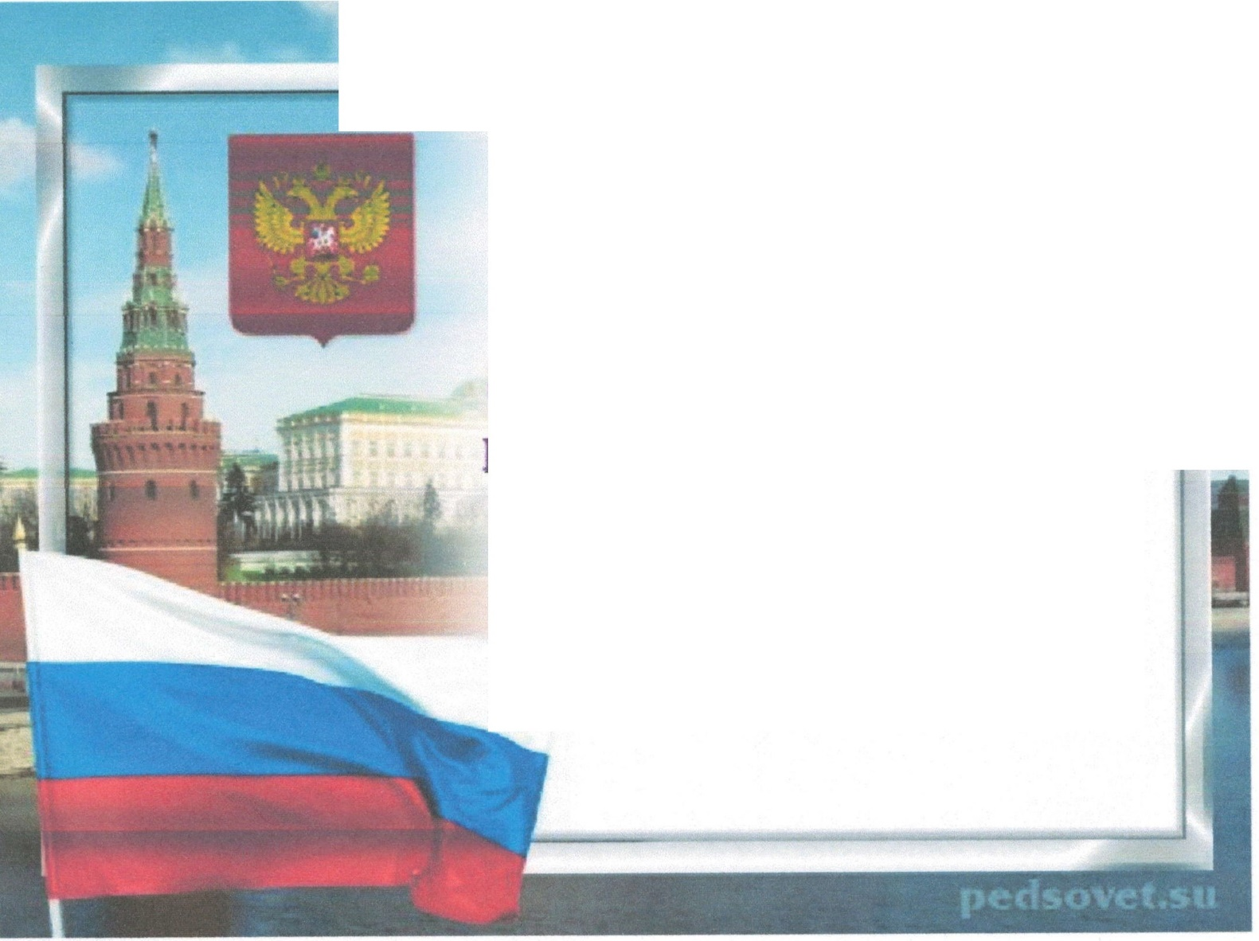

13.06.2019 Презентация. Добро пожаловать в мир русского языка

Т@маурока: Добро пожаловать в мир русского языка.
Русский язык - национальНЬiиV язык России
Слайд№ 1

'ile:/1/C : /Users/Aдминиcтpaтop/Desktop/lnter/prezentacia-dobro-pozalovat-v-mir-russkogo-azyka-106060.html 3/36




13.06.2019 Презентация. Добро пожаловать в мир русского языка

Цели урока
- Показать значение языка в жизни людей, раскрьrrь его осоовную функцию- общение; показать

....,,._............ -связь понятии"
«язык», «речь», «чело........&&Z<I

_,.

- Прививать учащимся знания об особенностях
русского языка как национального, его назначении,

- Развивать кругозор уча щихся, итерес к русскому
ЯЗЪJКу.

СлаЬ.№2
Цели П-П. 311311КЮ1е - В :.ИЗНИ Jllq!I.CЙ, plOlplol11. С1'О оаювную фуmщию-обmение; ПоtаlЗа"П, тесную СВЯЗI, ПОЮIТКЙ ((JIЗЬIIO>,
«речь», «человек». Прививаn, учащимсs знав11.1 о6 особенноСD1Х русского .языка как национального, его назначении, развитии. Развивать кругозор учащихся, интерес к русскому языку.

rle://IC:/U s ers/Aдминиcтpaтop/Desktop/lnter/prezentad a-dobro-pozalovat--v-m ir -russkog o-azyka-106060.html 4/36

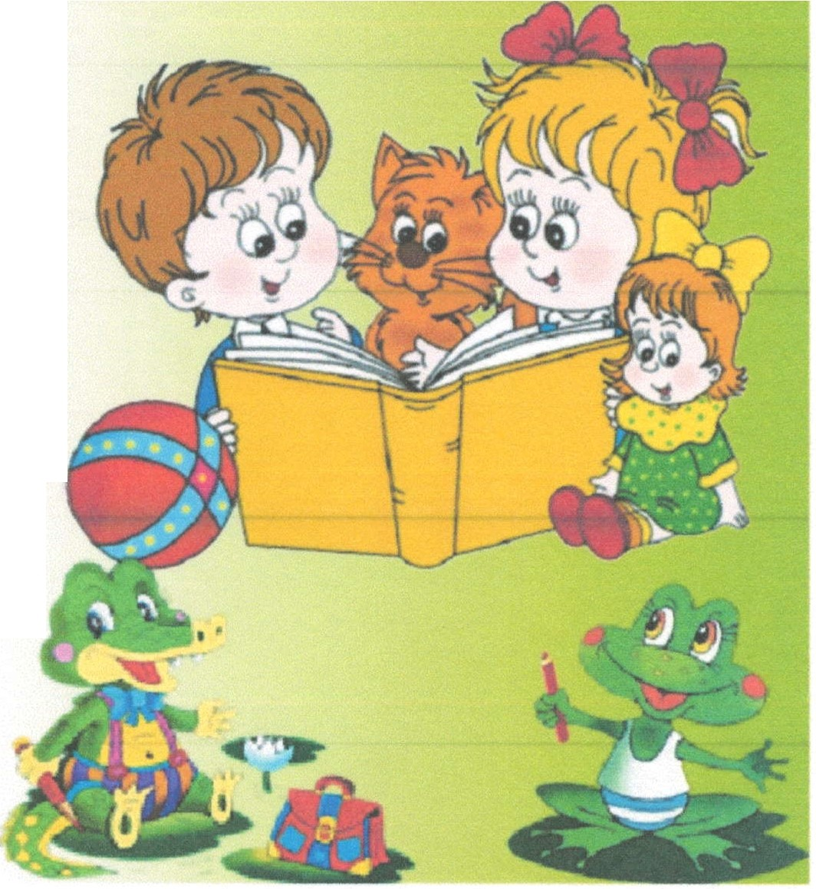
13.06.2019 Презентация. Добро rюжаловать в мир русского языка

Материал для набтоА@НИЯ
  - Прочитайте слова
И.В. Гоголя. Как бы вы сказали
o своём родном языке?
- «Дивишься д рагоценности русского языка: что ни звук, то и подарок; всё зернисто, крупно, как сам жемчуг, и,
..
право, иное названье еще

драгоценнее самои"
писал
Н.В. Гоголь.
вещи», -

Слайд№3

MпqJIIU Пpo'llшliitt сJЮва И.В. Гomu. К- бы вы сказаm1 освоёN родном Jl3bllre1 «Дивишься драrоцеипосrи русскоrо 113ЫК3:
что ни звух, то и подарок; всё зернисто, крупно, как сам жемчуг, и, право, иное названье ещё драгоценнее самой вещю}, - писал И.В. Гоголь.

ile://IC:/Users/Aдминиcrpaтop/Desktop/lnter/prezentad cК!oЬro-pozalovat-v-mir-russkogo-azyka1- 06060.html 5/36

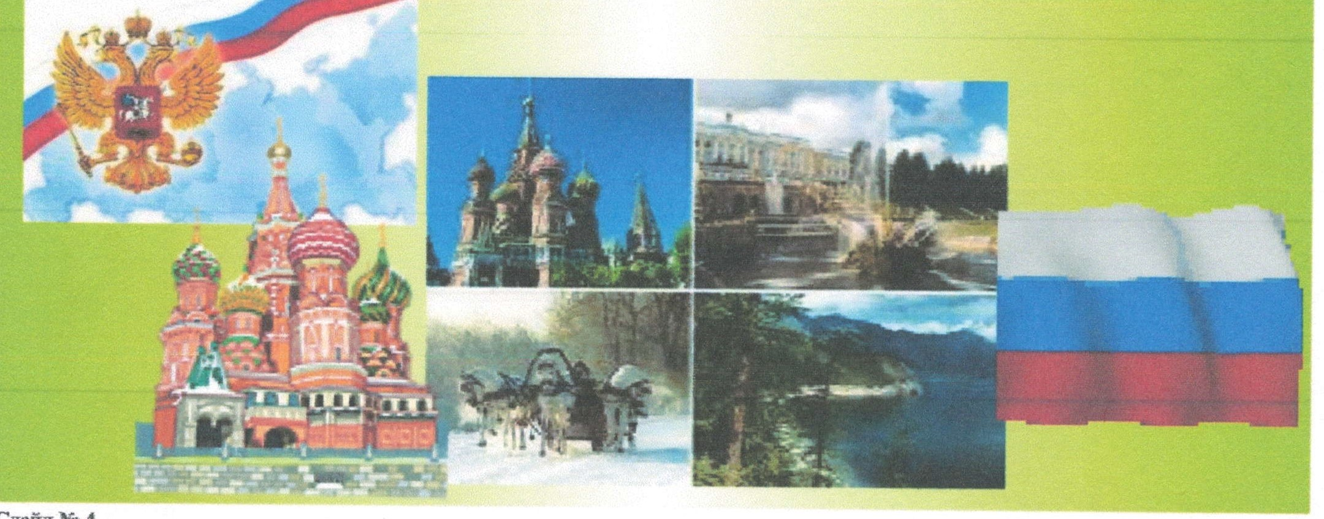
13.06.2019 Презентация. Добро пожаловать в мир русского языка

Из истории языка
  - Русский язык - национальный язык русского народа, один из наиболее богатых и развитых языков мира. По числу говорящих на нём он занимает 4 место в мире после китайского,
англии'-1 ского и испанского.

Слай.)(№4

- 1Ь иcmpnil -.па Р)'ССКИii - - иациОВUЫIUЙ .оык pyasoi'O народа, один113 наиболее ООЛП1,1Х 1t ра3ВПП,1Х UЬl}(DB мира. По числу rоворпцих
на нёы он занимает 4 место в мире поспе юпайсхого, английского _{JJ} испанского.

ile:J/IC:ЛJsers/Aдминиcтpaтop/Desktop/lnter/prezentad a-doЬro-pozalova t-v-miн usskogo- azyka-106060.html 6/36

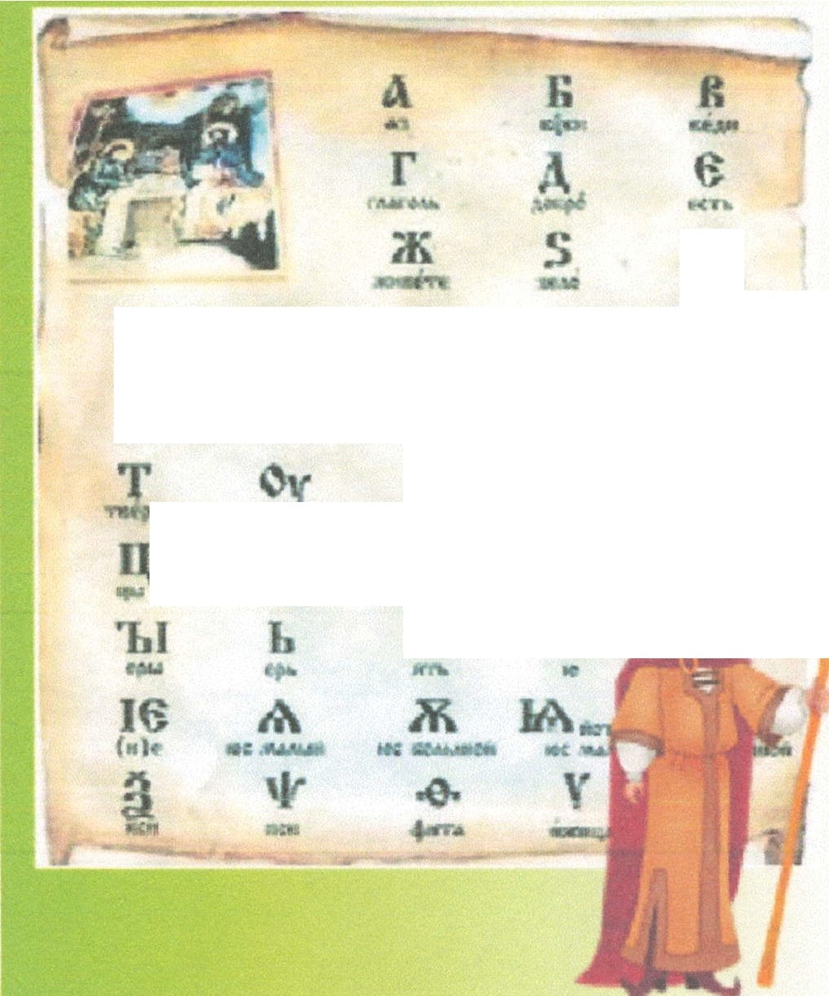
13.06.2019 Презентация. Добро оожаловать в мир русского языка

ПроисхQЖАение русского языка

  - Русский, украинский и
- белорусский языки
ж s .t составляюr
- -
1 р к А восточнославянскую группу

R_.. -о р -G
языков. Их предок -

ф
NI "" у
w древнерусскии,v язык

.ц. -
  - сложился в VII - VIII в.в. на

-1; территории Киевской Руси и
ж просу стовал до XIV века.

Слац:№5
- П сыа Русскиii, -украиискиii и 6eвopyttюm _{СЫ1С11} СОС1'311.11потвосrочнослаuвскую rpymiy СЬIКОВ. Их nредох - древиеруссюlЙ язык сложилсJ1 в Vll - VIП в.в. на территории Киевской Руси 11 просущестовал до XIV века.

ileJ//C:IUsers/AдминиcтpaтopIOesktop/lnter/prezentacia-dobro-pozalovat-v-m-riur sskogo-azyka-106060.html 7/36

13.06.2019 Презентация. Добро пожаловать в мир русского языка

Происхожд@ни@ русского Я3Ыка

  - В XIV - J VII в.в. на основе древнерусской образуюrся три самостоятельнь е народности - русская, украинская, белорусская - и их языки.

СлаЬ№6
ПрiМi ,ом, pyca111m -. ка ВXIV-XVUв.а. на основе Jt,peвнepycamii образуютс, три CD10C'l:OfleJ11,11Ыe в ародвости - русска![, украинсхu,
бел ору ССJСаJI- И ИХ ЯЗЫКИ .

i te://I C:/U sers/Aдминиcтpaтop/Desktop/lnte/rprezentacia-dobro-pozalova-tv-mir-russkogo-azyka-106060.html 8/36

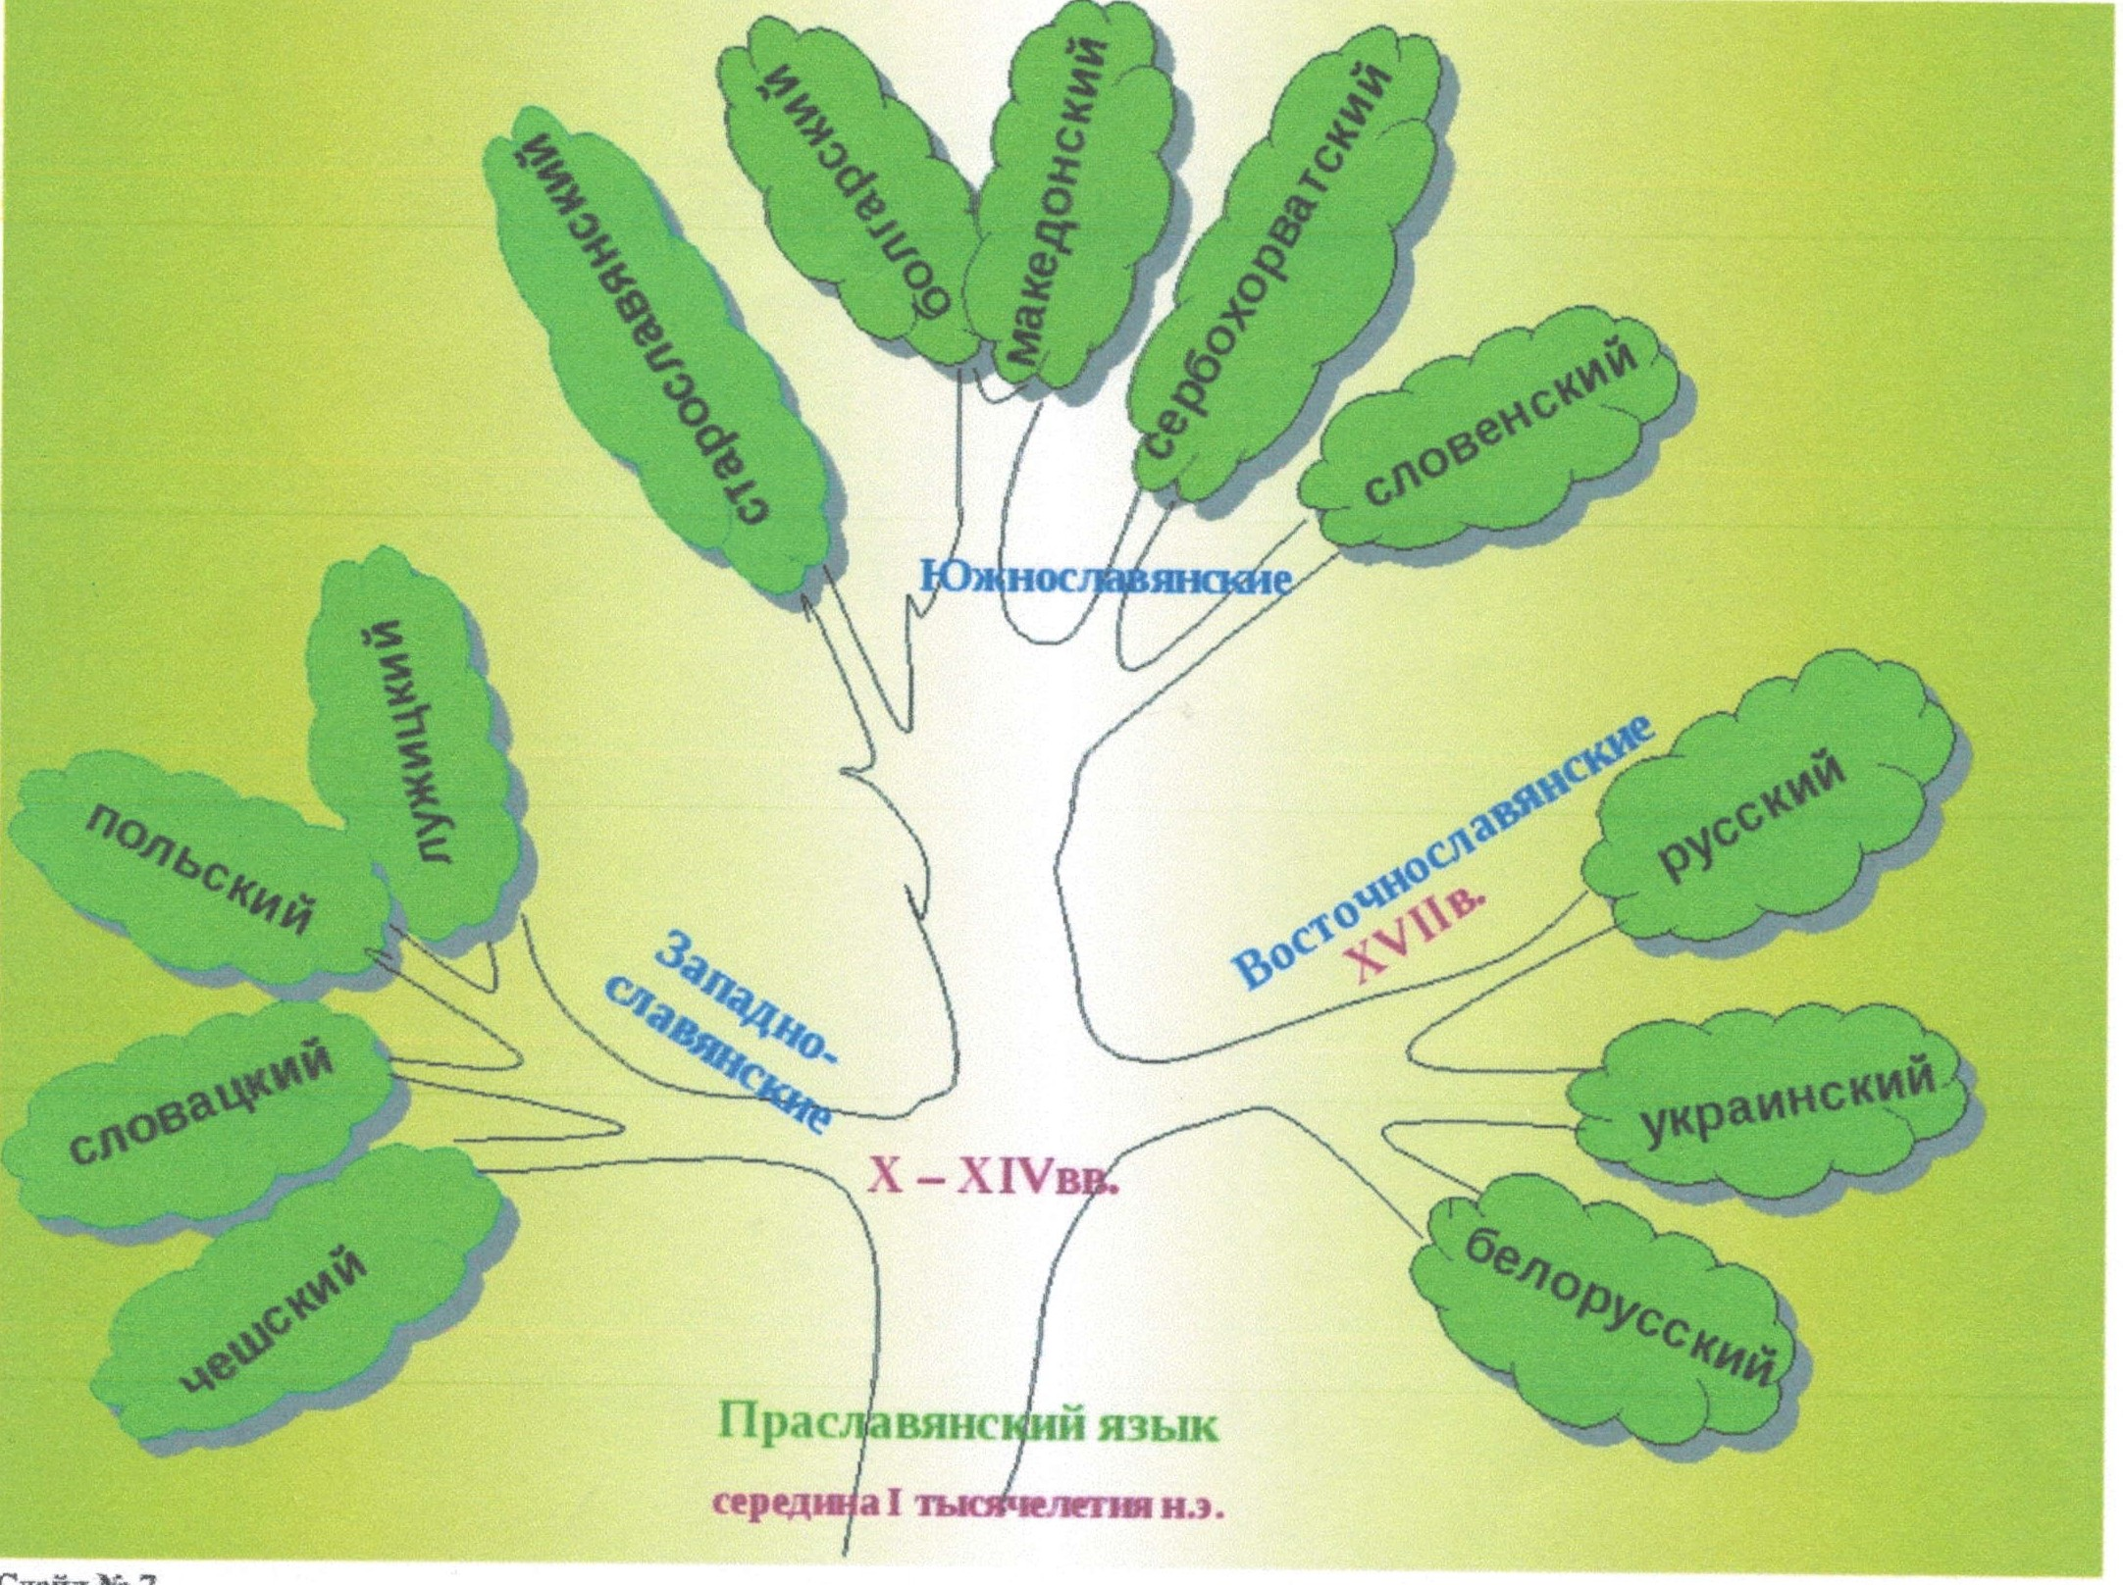
13.06.2019 Презентация. Добро пожаловать в мир русского языка
Слай;!1№7
pycaadi Jl[pВIШi 6C'Jlopycaooi c:JIOIICIICЮlii -.re aam бсmmрский старославmскпй пужицкий поm.сюtй словацкий чешсхий Праславянсюtй _{JIЗЫК} середина I тыСJ1Челетия н.э. Х -ХIVвв. Восточнославя:вские XVllв. Западно- славянские Южнославmские

ile-JJ/C:/U sers/Aдминиcтpaтop/Desktop/lnter/prezentacia-dobro-pozalovat-v-mir-russkogo-azyka-106060.html 9/36

13.06.2019 Презентация. Добро пожаловать в мир русского языка

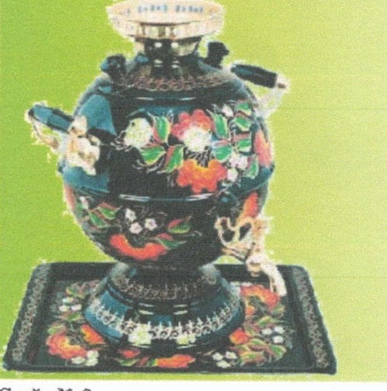
Происхождение русского языка
    - Начало сложения русского национального языка опюсится к VII веку, завершение процесса его
формирования - к первым десятилетиям XIX века.
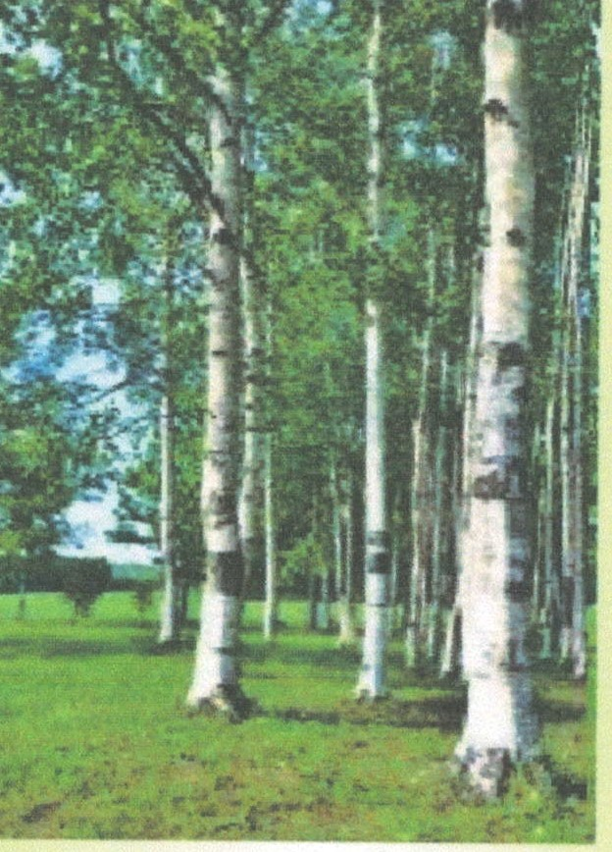

Слай; а:№8

ПреМk?Jlм.,._ pycaD"O 83ЫП Н....:ю _{c:Jl(JIЖC'JIIU} py«JD"O иациоваm.иоrо _{DЫJra} оmоситс, х ХVПвеку, завершение процесса ero формироваJ1ИА
- к первым дес.тилетиям XlX века.

ile://IC:/\Jsers/Aдминиcтpaтop/Desktop/lnter/prezentacia-<lobro -poz alovat-v-mir-russkogo-azyka-106060.html 10/36

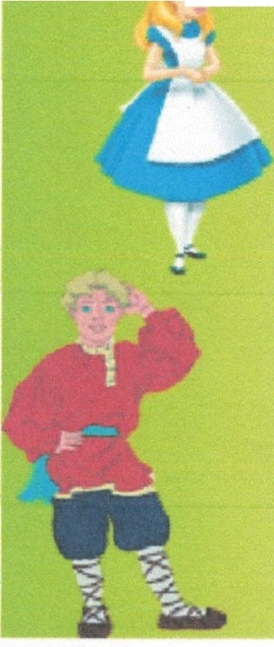
13.06.2019 Презентация. Добро пожаловать в мир русского языка

ПроисхQЖАение русского Я3ыка
  - Националы-IЬJЙ общенародныйязык объединяет в
единую систему литературныи'-" язык,
территориальные и профессиональные диалекты,
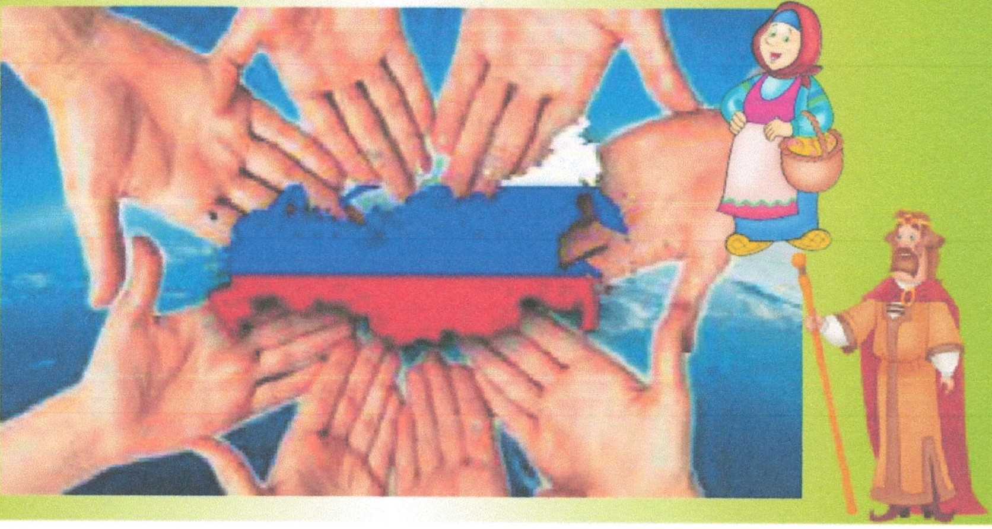
,:, жаргоны и просторечия.
Слайд.№9
П русао-о DЫD Напионаm.ный обmс:нарwп,m CLII{ om.e;unuierв сисrему mm:paтypm,rй язык, территориальные и nрофессиона.пъные диалекты , :жарrоны и просторечия.

file:J//C :/Users/Aдминиcтpaтop/Desktop/lnter/prezentacia-dobro-pozalovat-v-mir-russkogo-azyka-106060.html 11/36

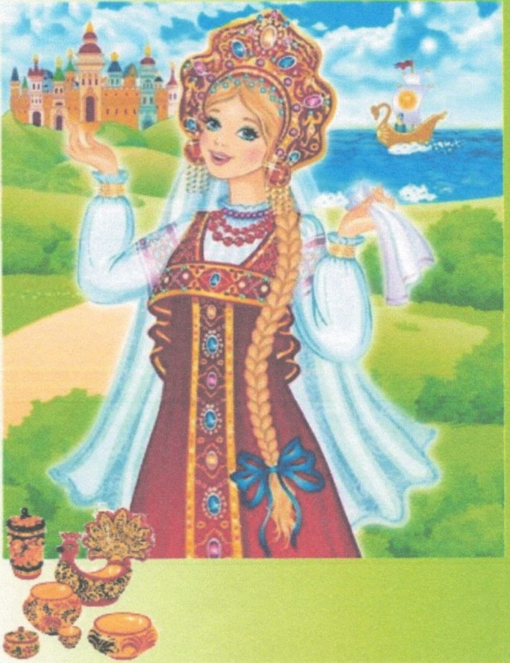
rЗ.06.2019 Презентация. Добро пожаловать в мир русского языка

Происхождение русского языка
    - Высшей формой русского националыюго языка является
литераrурныи" язык.
- Л иmературный язык - это
исrорически сложившаяся образцовая форма национального языка, обладаI<IЦЗЯ богатым лексическим сосгавом, упорядочеШIЬIМ грамматическим строем и

развигои"
сисrемои"
стилен" .

Слаiiд№ 10

ПptW.Jiii,ii$.dl pycaorn сыn Вwcmcii формой pycc1..-oro НациоиаJll,Ж)fО -.пса ометсs :витературвuй nык . Литературный ЯЗЬ1К - это историчесхи сложившаяся образцоВЗJI форма национального J1зыка, обладающая богаты.м лексическим составом , упорядоченным грамматическим строем и развитой системой стилей.

file :I// CJ\Jsers/Aдминиcтpaтop/Desktop/lnter/prezentacia-dobro-pozalovat-v-mir-russkogo-azyka-106060.html 12/36

13.06.2019 Презентация. Добро пожаловать в мир русского языка

вационального Еыка
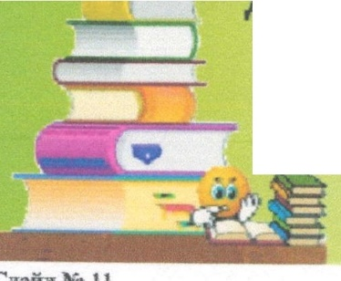
l
Литературный язык

Профl!Ссиональная


Просторечия и диалекты

l
социальные территориальные

BoзpacrllLIE! .арrоны

ДИАЛЕКТ (говор) - местная разновидность mыка, служащая средстВО&t общения населеIВtя определенной террюории,
имеющая свойства, схожие с общей системой mыка.

Слайд.№ ll

11ацМОt1U1,11ОП tr.lND ДИАЛЕКТ (rовор)-Nc:crиu ра3НОВИ11.11осn. СЫЮI, служаща, средством общени, иасеnеИИJ1
определенной территории, имеюща.к свой ства, схожие с общей системой .языка. ЛитературНЪIЙ язык Просторечия и диалекты Профессиональная
лексика Возрастные жаргоны социальные территориальные

ile :I//C: /Users/Aдминиcтpaтop/Desktop/lnter/prezentacia-dobro-pozalovat-mir-russkogo-azyka-106060.html 13/36

i З.06.2019 Презентация. Добро пожаловать в мир русского языка


- Лкюичева Е.В., Болдырева Л.И. Учиться языку как искусству. Уроки речевого развития. Пособие для учителей-словесников. - СПб.: «Паритет», 2005.


- Пташкина В.Н. Игровые технологии на уроках русского языка./ авт.-сост. В.Н.Пташкина (и др.). В.: Учитель, 2011.
- Русский язык в школе, №4, 2007. -119 с.
- http://rosmova.ucoz.ua/board/moi_uroki

Слайд.№32
Лиtеf181ура Jhобичсва Е.В., ЫDIU,lpeU Л.И. УЧИ'П,Сjl S3Ь1КУ ш ва.-уссrву. Уроюt речевоrо рпви11U. Пособие _{ДJ1J1} учителей-словесmоmв.- СПб.:
<<Паритет», 2005. Пташкина В.Н. Игровые технопогии на уроках русского JIЗЪII(a./ авт.-сост. В.Н.Пташкина (и др.). - В.: У'Пffель, 2011. Русский язык в школе, №4, 2007. - 119 с. http://rosmovau. coz.ua/Ьoard/шoi_uroki
Вiдо6ражеНШ1 докуNеJП)' r орiоповвИN i призвачеве _{ДШ1} ознайомлевв.а iэ змiсrом, та може вiдрiзв.атися вiд вш-ляду завантаженого документу

Опис :
Со,вреwсв.п.с 1 11,хюгия _{ПО3ВО.-пют} ,ю в rnwmuвюt к уроку JСаЧественпо улучumтъ процесс пpeпoJJ,all3ПJU материала. Систематическое использование ТТК на уроке способствует повышен ию уровня использования наглядностина уроке, улучmеmпо производптелыюсти урока, установлению межпредмеmых связей, орrанизаu ии проектной деятельнос ти учащихся и изменеппи оm оmения школьников к ПК как к увлекательной игр ушки.

Ск:цреюrо От.га Aвaroniiвнa
Написаm авrору
- JI .Ot .20 19
- Росiйсыа м:ова
- 5 Клас
- Презекrаuiя
- 109
- ti
- о
.!!.д

!Заваптажкm n !)mm.carn свinQПТВо FТ122128
Звериtn.J'Вary, свiдоцтв.а знаход,rrъс,r в Вашому особпстому кабiпетi в рщдiлi i<доспп еню1)}

Курс:(<Моаленнr.ва майстернiстъ педагога Ново1 у.кражсыrо1 _{Ш} _{J(()JJИ.} Вербалъний i невербалЫiИЙ iмiдж»
- iкropui В.iкторiвна Сидоренко ·
Збrодини
- 59Оrрн
295rрн
ile://lC-.JUsers/Aдминиcтpaтapll)esktop/lлter/prez.entacia-doЬro-pozalovat-v-mir sskogo-az yka-10

